Контрольно-надзорные органы ответят на вопросы приморского бизнеса 26 августа
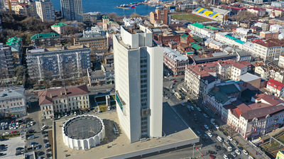
Центр «Мой бизнес» в пятый раз в 2021 году организует Единый день приема предпринимателей представителями контрольно-надзорных органов и аппарата Уполномоченного по защите прав предпринимателей в Приморском крае. Мероприятие пройдет в формате онлайн 26 августа с 10.00 до 12.00. Предварительная регистрация обязательна, по ссылке.
В «Едином дне КНД» примут участие более десятка общественных организаций, ведомств и представителей контрольно-надзорных органов в регионе. По ссылке для регистрации предприниматели могут также оставить свои вопросы спикерам.
Как отметил генеральный директор центра «Мой бизнес» Евгений Никифоров, такой формат позволяет предпринимателям напрямую обратиться в контролирующие органы для получения консультаций и оперативно разрешать возникающие проблемы.
«В рамках “Единого дня КНД” мы получаем самые разные вопросы от бизнеса – от простых: “Как открыть свое дело?” и “Каким категориям ИП нужно применять кассы?” до специализированных: “Разъясните пункты нового СанПин для центров по уходу и присмотру за детьми?”. Мы видим, что запрос идет также на инструкции с подробными шагами или чек-листы по отдельным вопросам. Например, какие необходимо пройти проверки, чтобы открыть розничную точку, или какие нужно пройти проверки, чтобы можно было давать мастер-классы по кулинарии», – рассказал генеральный директор центра «Мой бизнес» Евгений Никифоров.
На вопросы бизнеса в прямом эфире ответят специалисты:
- Управления Роспотребнадзора по Приморскому краю
- УФНС России по Приморскому краю
- Управление Россельхознадзора по Приморскому краю и Сахалинской области
- МЧС России по Приморскому краю
- Дальневосточное главное управление Банка России
- Министерство промышленности и торговли Приморского края
- Государственная жилищная инспекция Приморского края
- Инспекция регионального строительного надзора и контроля Приморского края.
Для участия в мероприятии необходимо пройти предварительную регистрацию по ссылке, заполнить анкетные данные и изложить проблемный вопрос.
Подробную информацию про консультационные услуги центра «Мой бизнес» можно уточнить по телефону: 8 (423) 279-59-09.
Отметим, что системная работа по снижению административного давления на бизнес в Приморье ведется в рамках национального проекта «МСП и поддержка индивидуальной предпринимательской инициативы», а также является частью большого комплекса мероприятий по улучшению инвестиционного климата в регионе.

